Тема: Кримінальна відповідальність неповнолітніх

Епіграф:
«Звинуватити можна й невинного, засудити – тільки винуватого»
(Апулей)
Минулого уроку ми з Вами детально ознайомилися з питаннями адміністративного правопорушення, адміністративної відповідальності та особливостей її застосування до неповнолітніх. Адміністративний проступок іноді називають «злочином у мініатюрі». Сьогодні піде мова про справжні злочини та кримінальні проступки. Поговоримо і про особливості відповідальності за скоєння цих правопорушень, зокрема про відповідальність неповнолітніх осіб. Запрошую Вас до співпраці.
Фрагменти якого поняття зображені на фото колажі?
.
- Які відносини регулює кримінальне право.
Кримінальне право — це система правових норм, що визначають, які діяння є злочинами і які міри покарання належить застосовувати до осіб, що їх вчинили.
Злочин і покарання — ті суспільні явища, які визначаються нормами кримінального права. Оскільки злочини мають підвищену суспільну
небезпечність для суспільних відносин, держава застосовує за їх вчинення й найбільш суворі примусові заходи — кримінальні покарання.

До функцій кримінального права України відносять охоронну та регулятивну функції, що полягають у охороні суспільних відносин, що регулюються іншими галузями права та забороні вчинювати небезпечно суспільні діяння.

Основним джерелом кримінального права України є Кримінальний кодекс України, який був прийнятий 5 квітня 2001 року. Він складається із Загальної та Особливої частин, які в свою чергу поділяються на окремі розділи.
- Відмінність між кримінальним проступком і злочином.
Зараз в Україні спостерігається реформа кримінального законодавства України, спрямована на гуманізацію. Кримінально-процесуальним Кодексом України розподіляють кримінальна правопорушення на злочини та кримінальні проступки, які будуть міститься в окремому законі України. У Кримінальному Кодексі буде перелік лише найбільш тяжчих протиправних діянь, які будуть кваліфікувати як злочини.
Головна відмінність кримінального проступку від злочину полягає у менш великій суспільно-небезпечній шкоді, аніж злочин, за яку відповідно буде передбачена менш сувора відповідальність. Під час розслідування цих злочинів до підозрюваних заборонено буде застосовувати запобіжні заходи такі, як домашній арешт і тримання під вартою.
Злочин – це суспільно-небезпечне винне діяння ( дія або бездіяльність), передбачена Кримінальним Кодексом України, вчинена суб’єктом злочину.
Розповідь: Склад злочину необхідно відмежовувати від реального злочину, від вчинку. Вони співвідносяться як явище (конкретний злочин) і юридичне поняття про нього (склад конкретного виду злочину), тобто як реальне явище і логічне поняття.
Кожному конкретному злочину притаманні певні елементи, які становлять єдине ціле.

Схема «Склад злочину»
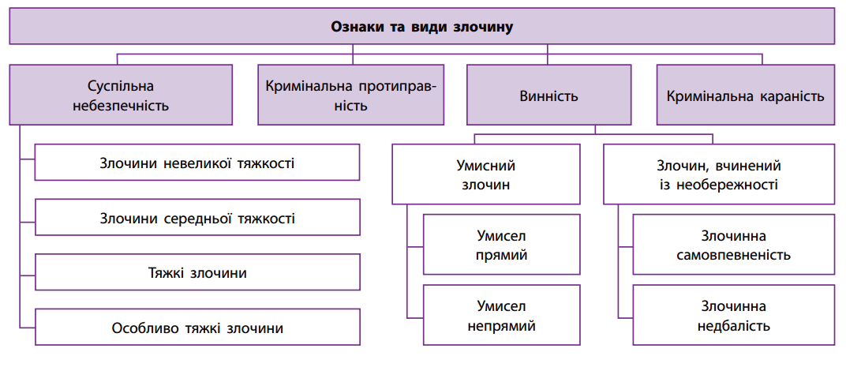Схема « Ознаки та види злочину»
- Види злочинів. Стадії злочину.
Розповідь вчителя з поясненнями та демонстрацією схеми
Учитель: Злочини, які небезпечні суспільно-шкідливі діяння поділяються на дві основні категорії:
- В залежності від ступеню тяжкості: невелика тяжкість , середня тяжкість, тяжкий і особливо тяжкий;
- В залежності від об’єкта посягання: проти національної безпеки України, проти життя і здоров’я особи, проти честі і гідності, проти власності, проти довкілля, проти громадської безпеки, проти безпеки виробництва, проти громадського порядку, проти службової діяльності та інші види злочинів.
Ще однією характеристикою злочину, як суспільно-небезпечного діяння є стадії вчинення злочину.
Усі вчинювані злочини поділяються на закінчені і незакінчені. Закінчений злочин визначається повною реалізацією суб’єктивної та об’єктивної сторони
злочину: виконується злочинний намір і реалізується об’єктивна сторона суспільно небезпечного діяння, зазначена в Особливій частині Кримінального кодексу.
Закон виділяє три стадії вчинення кримінально караного діяння:
1)готування до злочину;
2) замах на злочин;
3) закінчений злочин.

Т
Особливості кримінальної відповідальності неповнолітніх.
Розповідь вчителя з елементами бесіди.
Питання особливостей кримінальної відповідальності та кримінального покарання неповнолітніх виділено в окремий розділ ККУ. Таке рішення законодавця є цілком виправданим, оскільки це зумовлено специфікою психофізичного розвитку неповнолітніх, їхнього соціального та економічного стану, необхідністю встановлення ширшого, порівняно з тими, що використовується щодо дорослих, діапазону заходів, що можуть бути застосовані до неповнолітніх для їх виправлення в разі вчинення ними суспільно небезпечних діянь.
Кримінальний кодекс України виключає можливість притягнення до кримінальної відповідальності, починаючи від 14 років, за злочини, вчинені з необережності.
Розділ XV Загальної частини Кримінального кодексу України розглядає особливості кримінальної відповідальності та покарання неповнолітніх.
Неповнолітнього, який вперше вчинив злочин невеликої тяжкості, може бути звільнено від кримінальної відповідальності за умови його виправлення без застосування покарання. У цих випадках суд застосовує до неповнолітнього примусові заходи виховного характеру, а саме:
1) застереження;
2) обмеження дозвілля і встановлення особливих вимог до поведінки неповнолітнього;
3) передання неповнолітнього під нагляд батьків або осіб, які їх замінюють, чи під нагляд педагогічного або трудового колективу за його згодою, а також окремих громадян на їхнє прохання;
4) покладення на неповнолітнього, який досяг 15річного віку і має майно, кошти або заробіток, обов’язку відшкодування завданих
майнових збитків;
5) направлення неповнолітнього до спеціальної навчально-виховної установи для дітей і підлітків із метою його виправлення, але на строк, що не перевищує трьох років.
До неповнолітніх можуть бути застосовані такі основні види покарань:
1) штраф;
2) громадські роботи;
3) виправні роботи;
4) арешт;
5) позбавлення волі на певний строк.
При призначенні покарання неповнолітньому за сукупністю злочинів або вироків остаточне покарання у вигляді позбавлення волі
не може перевищувати 15 років. Кримінальний кодекс України визначає також додаткові покарання, які можуть бути застосовані до неповнолітніх: штраф, позбавлення права обіймати певні посади або займатися певною діяльністю.
Для тих, хто вперше вчинив нетяжкий злочин, може бути застосовано звільнення від відбування покарання з випробуванням. Призначене покарання відкладається на певний (іспитовий) визначений судом строк тривалістю від одного до двох років. Після закінчення іспитового строку засуджений, який виконав покладені на нього обов’язки та не вчинив нового злочину, звільняється судом від призначеного йому покарання. В іншому
випадку неповнолітній, що вчинив злочин, направляється для відбування призначеного покарання. Вчинення злочину неповнолітнім визнається обставиною, яка пом’якшує покарання.
Проблемне запитання для обговорення
- Чи актуальне для України питання злочинності неповнолітніх?
- Чому неповнолітні стають злочинцями? Як виправити ситуацію що склалася?

VIIІ. ДОМАШНЄ ЗАВДАННЯ
1.Які основні функції виконує кримінальне право ?
2. Дайте визначення злочину і охарактеризуйте його ознаки.
3. Які стадії вчинення злочину передбачені Кримінальним кодексом України?
4.Порівняйте ознаки злочину та ознаки складу злочин
5.Які види кримінальних покарань передбачені кримінальним кодексом України?
6.У чому полягають особливості кримінальної відповідальності і покарання неповнолітніх?

